PHP制作文件查找器

# 开发环境

1、环境搭建：Windows 7+Apache 2.4.18+MySQL 5.7.11+PHP 7.1.0。

2、文本编辑器：Sublime 3。

# 二、主要技术

本案例主要使用PHP 7中的文件操作函数，通过遍历文件目录下的所有文件和文件夹，然后通过递归的方式查找文件夹下面的每一个文件，再通过文件名和输入的关键字进行匹配，从而实现文件查找器的制作。

# 三、效果图展示

实现效果图，如图1所示。

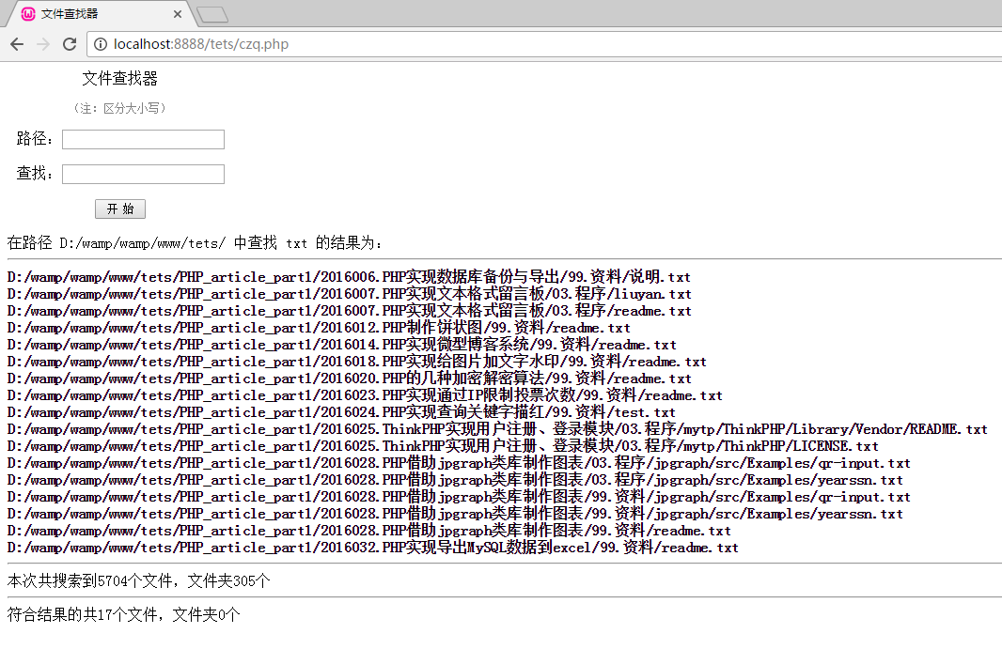

图1 效果图（文件查找结果）

# 四、具体步骤

### （1）创建PHP文件

创建一个名为“czq.php”的PHP文件。

### （2）界面设计

①表单设计

<div id="main">

<form action="czq.php" method="post">

<p>文件查找器</p>

<span id="ps">（注：区分大小写）</span>

<p>路径：<input type="text" name="path" /></p>

<p>查找：<input type="text" name="key" /></p>

<p><input type="submit" name="sub" value=" 开 始 "

/></p>

</form>

</div>

②样式设计（CSS样式）

<style type="text/css">

#main{

width:240px;

text-align:center;

}

#ps{

font-size:12px;

color:gray;

}

### （3）初始化变量值

$file_num = $dir_num = 0; // 搜索文件数、文件夹数

$r_file_num = $r_dir_num= 0; // 符合结果的文件数、文件夹数

$findFile = $_POST['key']; // 查找的文件

### （4）遍历文件目录下所有的文件和文件夹

function delDirAndFile( $dirName ){

if ( $handle = @opendir( "$dirName" ) ) { // 打开目录

// readdir()返回由 opendir() 打开的目录句柄中的条目，

若成功，则该函数返回一个文件名，否则返回 false。

while ( false !== ( $item = readdir( $handle ) ) ){

if ( $item != "." && $item != ".." ) {

// 判断给定文件名是否是一个目录

if ( is_dir( "$dirName/$item" ) ) {

// 递归调用delDirAndFile()函数

delDirAndFile( "$dirName/$item" );

} else {

$GLOBALS['file_num']++; //搜索文件数加1

// 判断是否找到了要查找的文件

// strstr()：查找字符串在另一个字符串中第

一次出现的位置，并返回从该位置到字符串结尾

的所有字符。

if(strstr($item,$GLOBALS['findFile'])){

// 输出查找到的文件路径

echo " <span><b> $dirName/$item

</b></span><br />\n";

$GLOBALS['r_file_num']++; // 符合

结果的文件数加1

}

}

}

}

closedir( $handle ); // 关闭目录

$GLOBALS['dir_num']++; //

// 判断是否直接在$dirName目录下找到了要查找的文件

if(strstr($dirName,$GLOBALS['findFile'])){

$loop = explode($GLOBALS['findFile'],

$dirName);

$countArr = count($loop)-1;

if(empty($loop[$countArr])){

echo " <span style='color:#297C79;'><b>

$dirName </b></span><br />\n";

$GLOBALS['r_dir_num']++;

}

}

}else{

die("没有此路径！");

}

}

### （5）输出查找结果

delDirAndFile($_POST['path']); // 查找文件

echo "<hr/>本次共搜索到".$file_num."个文件，文件夹".$dir_num."个<br/>";

echo "<hr/>符合结果的共".$r_file_num."个文件，文件夹".$r_dir_num."个<br/>";

# 五、网页测试

①开启Apache服务后，打开浏览器，在浏览器地址栏中输入文件地址，例如输入：“localhost:8888/tets/czq.php”，可以看到程序运行结果如图2所示。

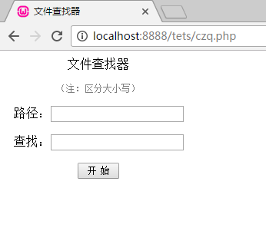

图2 案例结果图（文件查找器界面）

②在文本框内分别输入“D:/wamp/wamp/www/tets”、“czq.php”进行文件查找，点击【开始】按钮，可以看到查找结果如图3所示。

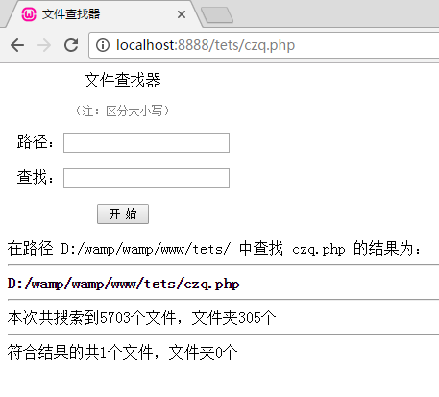

图3 案例结果图（查找结果）

③在文本框内分别输入“D:/wamp/wamp/www/tets”、“txt”进行文件查找，点击【开始】按钮，可以看到查找结果如图4所示。



图4 案例结果图（查找结果）